Расходная накладная.

Процедура ОбработкаПроведения(Отказ, Режим)

Движения.ОстаткиНоменклатуры.Записывать = Истина;
Движения.ОстаткиНоменклатуры.Очистить();
Движения.ОстаткиНоменклатуры.Записать();

Запрос = Новый Запрос;
Запрос.Текст =

ГРУППИРУЕМ ТАБЛИЧНУЮ ЧАСТЬ ДОКУМЕНТА Расходная
И ПОЛУЧАЕМ ВО ВРЕМЕННУЮ ТАБЛИЦ

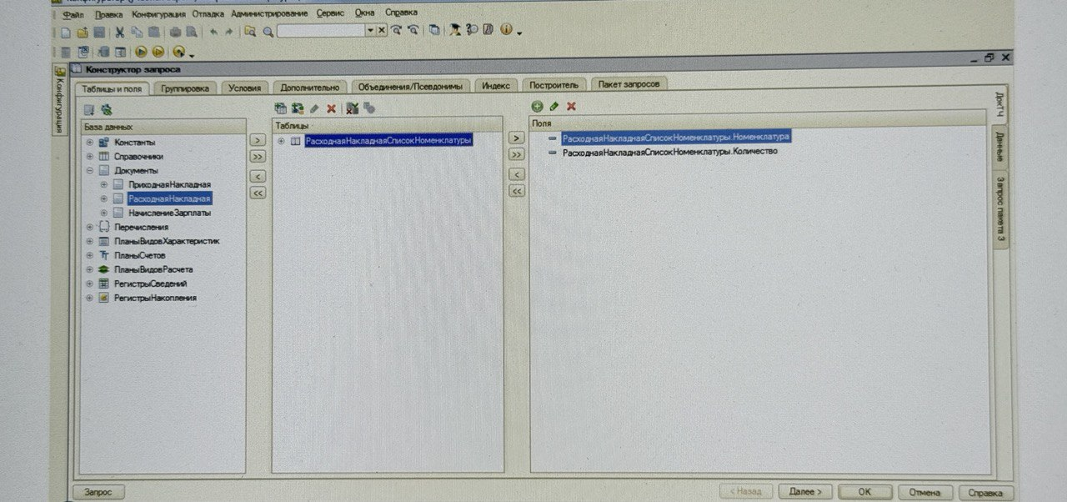
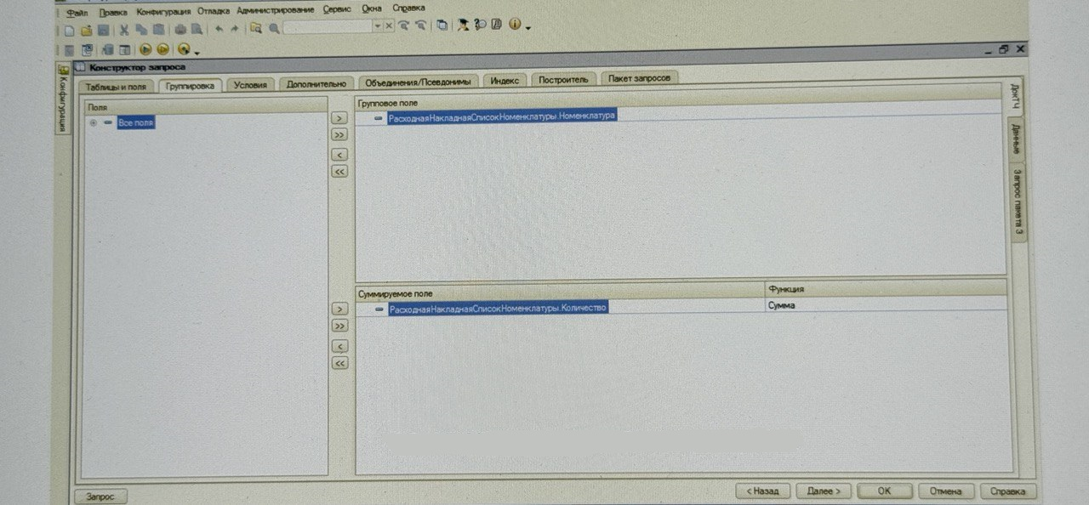
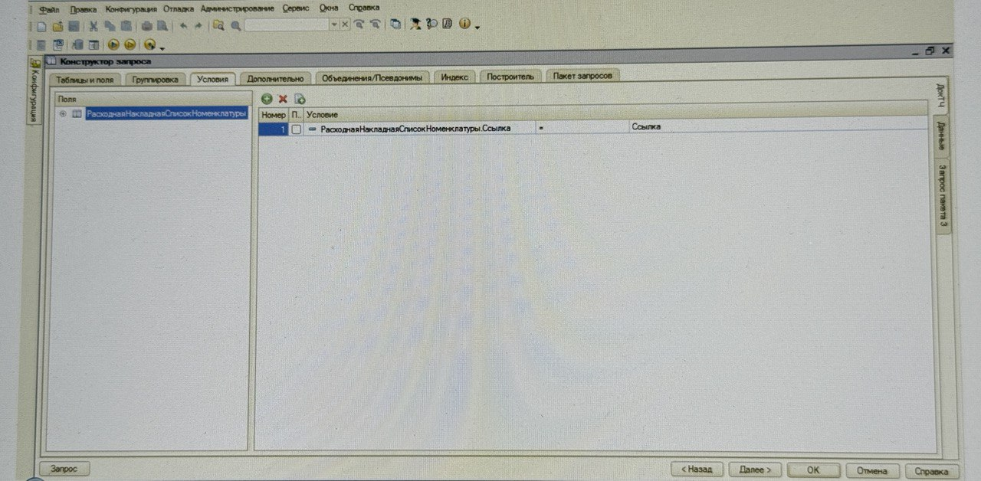
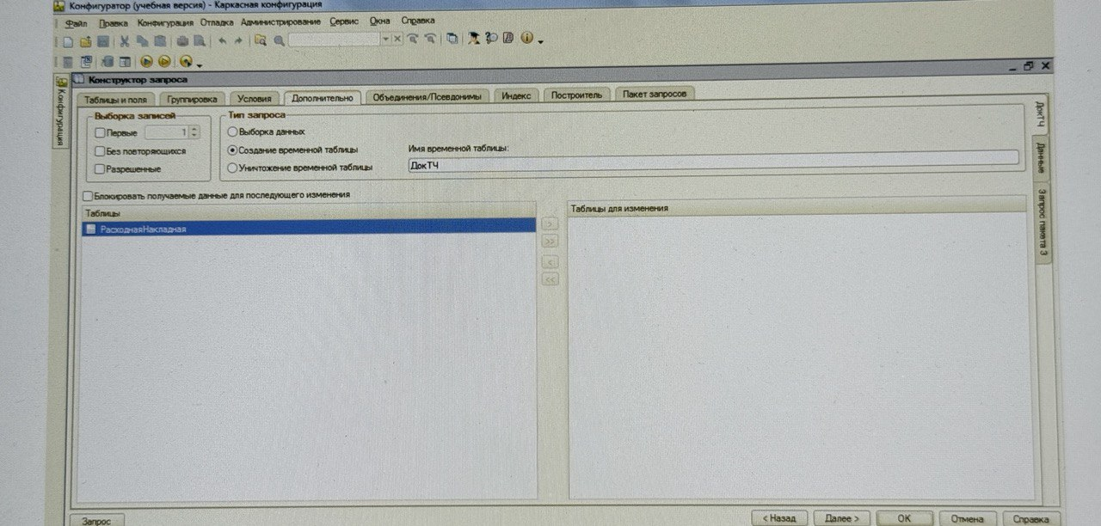
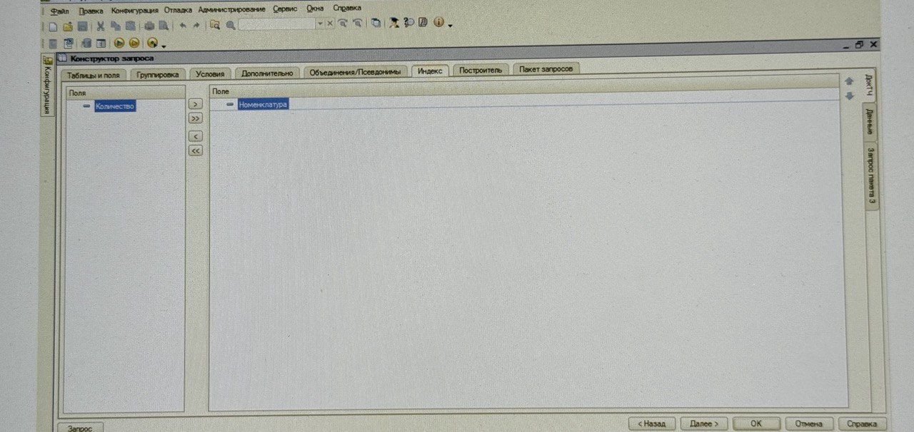
СВЯЗЫВАЕМ ВРЕМЕННУЮ ТАБЛИЦУ И ТАБЛИЦУ РЕГИСТРА СВЕДЕНИЙ, ДЛЯ ТОГО ЧТОБЫ ОРГАНИЗОВАТЬ КЕЙСАМИ ВЫБОР ОТБОР Стеллажей или Комплектующих В ЗАВИСИМОСТИ ОТ ВЫПОЛНЕНИЯ УСЛОВИЯ СВЯЗИ
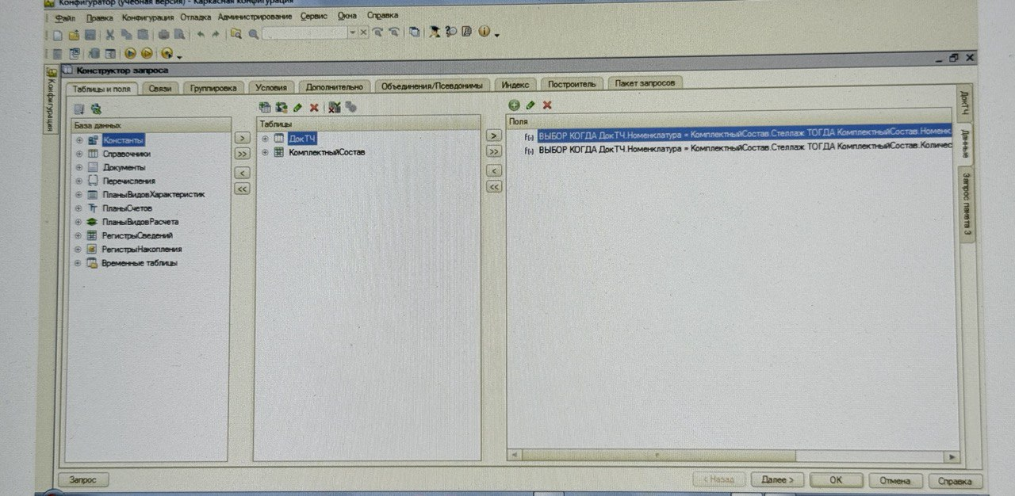
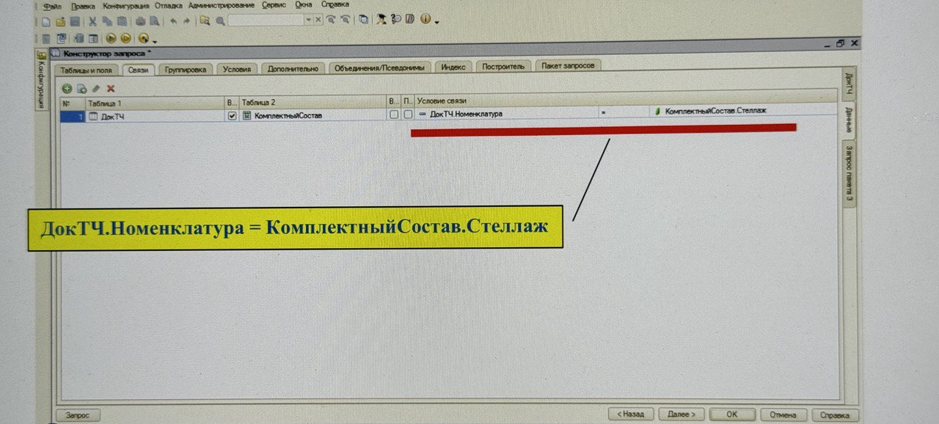
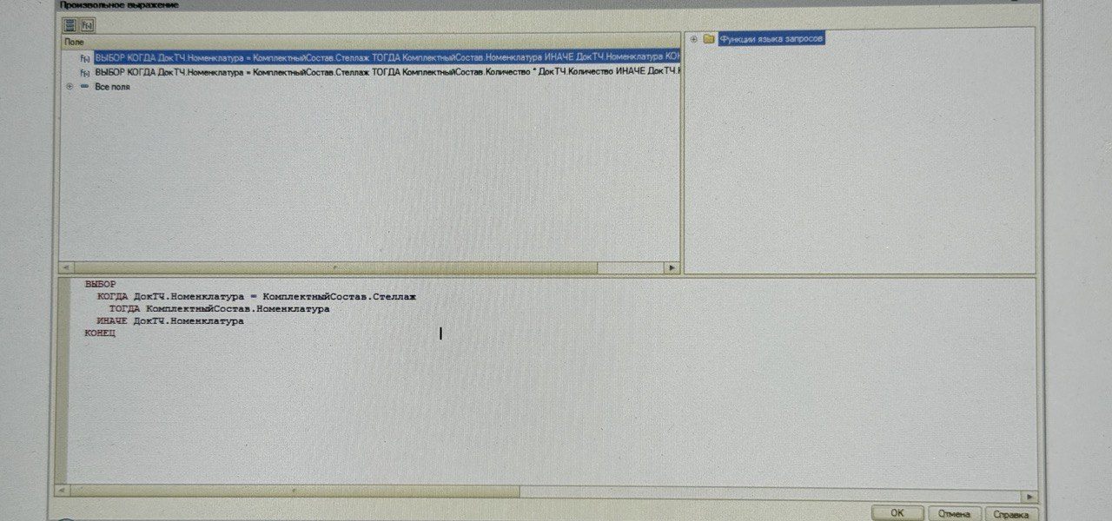
ТАК ЖЕ И ПО КОЛИЧЕСТВУ – ПРИ ВЫПОЛНЕНИИ УСЛОВИЯ СВЯЗИ БЕРЕМ КОЛИЧЕСТВО ДЕТАЛЕЙ УМНОЖЕННОЕ НА КОЛИЧЕСТВО СТЕЛЛАЖЕЙ.
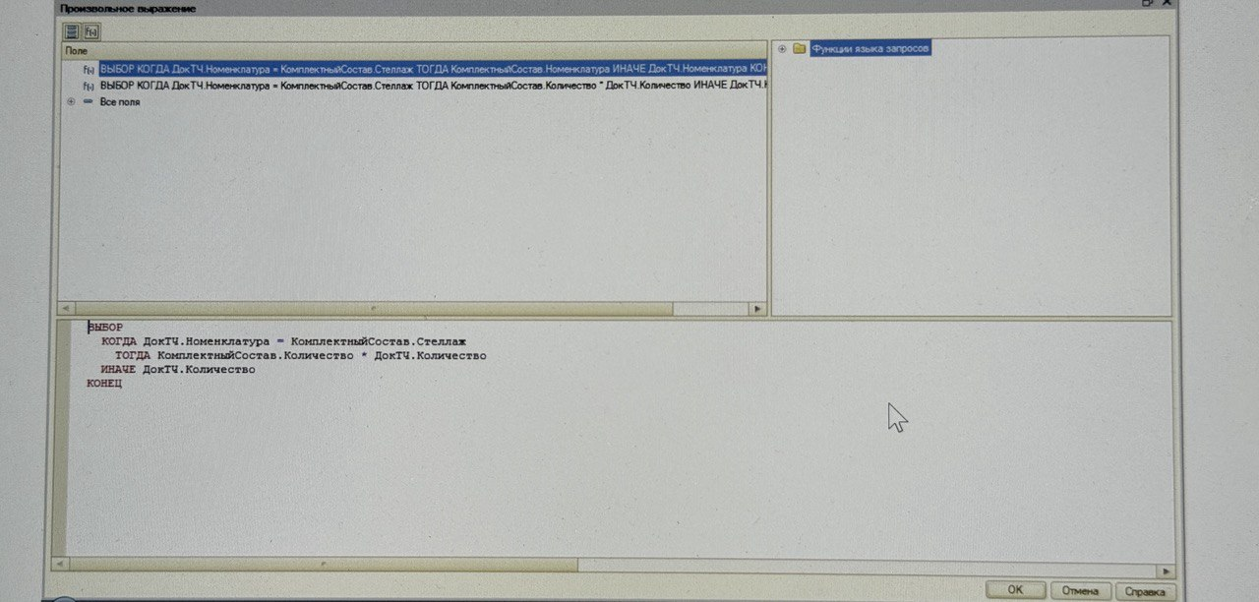
ПРИ НЕВЫПОЛНЕННИ ПРОСТО – КОЛИЧЕСТВО ДЕТАЛЕЙ УКАЗАННОЕ, В ТЧ Расходной
ПОМЕЩАЕМ ВО ВРЕМЕННУЮ ТАБЛИЦУ «Данные»
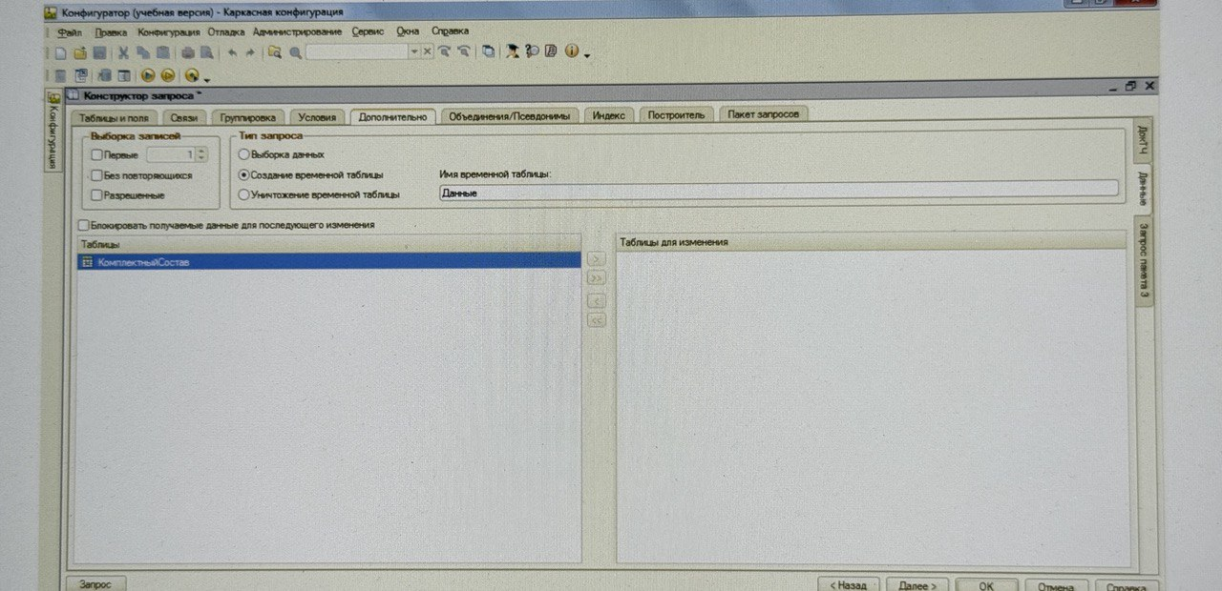
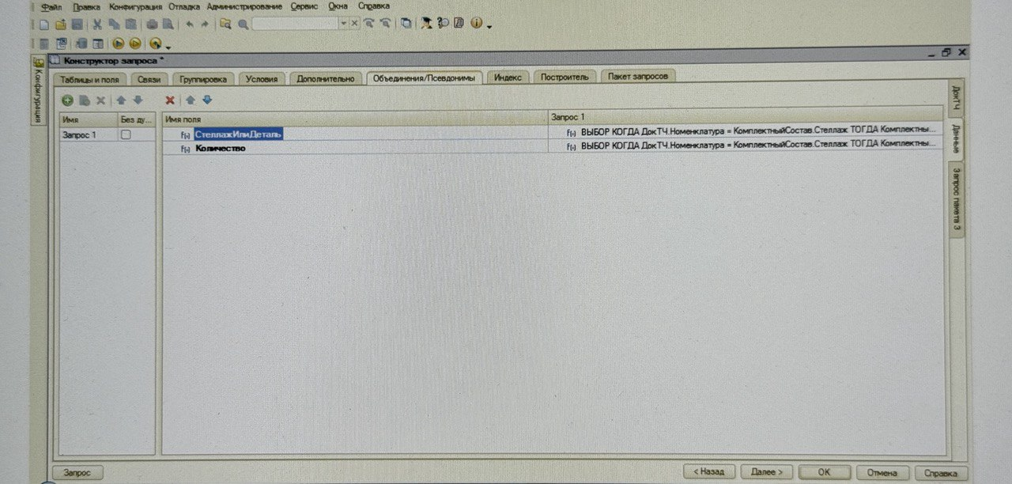
В ИТОГОВОМ ПАКЕТЕ ЗАПРОСА СОЕДИНЯЕМ ВРЕМЕННУЮ ТАБЛИЦУ «Данные» С ВИРТУАЛЬНОЙ ТАБЛИЦЕЙ Остатки РН ОстаткиНоменклатуры
ПАРАМЕТРЫ ВИРТУАЛЬНОЙ ТАБЛИЦЫ ЗАДАЕМ ПО СКЛАДУ И ПО Номенклатуре
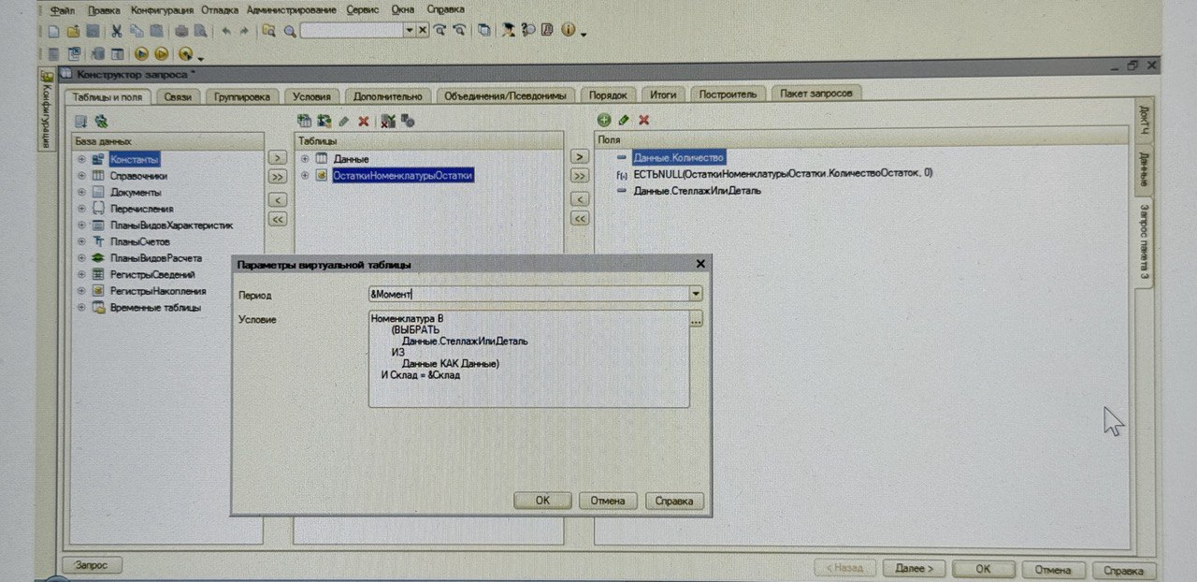
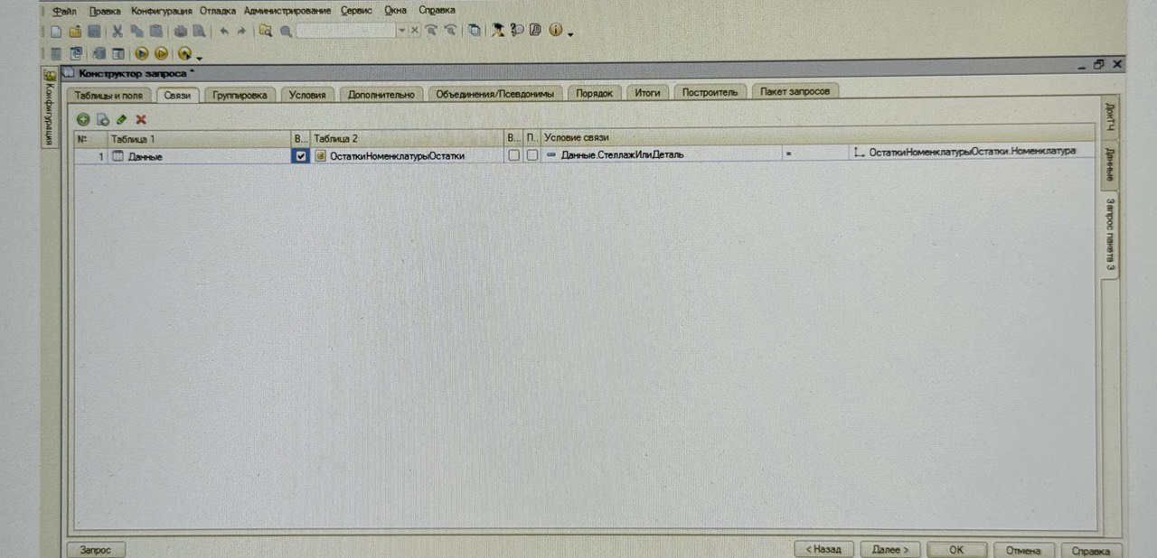
НУ МОЖНО И СГРУППИРОВАТЬ, ЕСЛИ ХОЧЕТСЯ
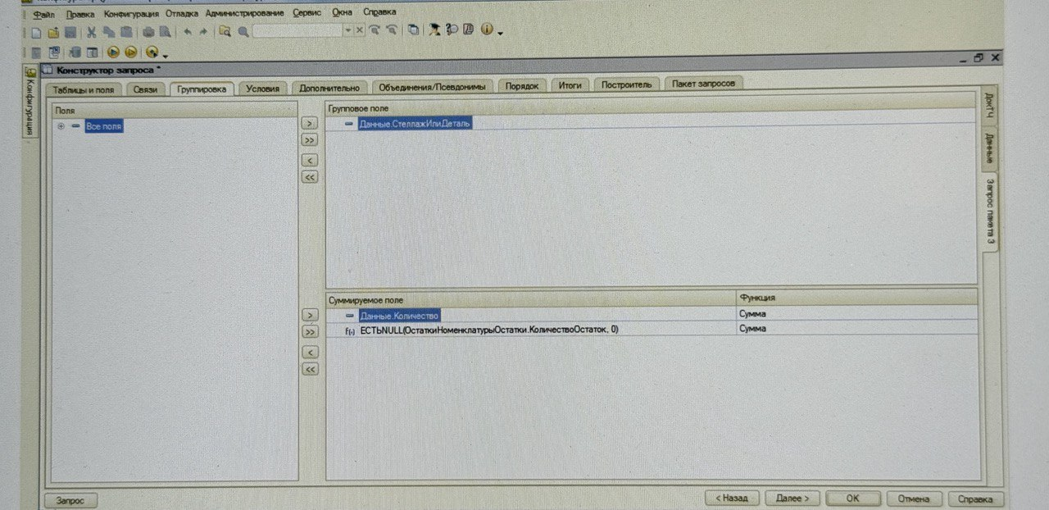
ДАДИМ ПСЕВДОНИМЫ ДЛЯ УПРОЩЕНИЯ ОБРАБОТКИ РЕЗУЛЬТАТА ЗАПРОСА
